**Banque d’items 8e année 2e trimestre**

|  |
| --- |
| **Habiletés**  **H1 H1: Maîtrise de concepts**  **H2 : Maîtrise des applications**  **H3 : Résolution des problèmes (grille de notation)** |

# Nombre-Sens du nombre et des opérations 25%

# RAG : -Représenter et comparer des nombres

# -Additionner, soustraire, multiplier et diviser des nombres

* Place les trois nombres suivants sur la même droite numérique.H1

-3 $1\frac{2}{3}$ 0,5

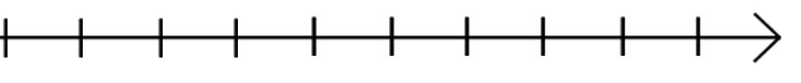

* Exprime chacune des fractions en nombre décimal H1

a) 12 $\frac{30}{100}$ = __________

b) $\frac{45}{100}$ = _________

c) 15 $\frac{8}{10}$ = _________

d) 9 $\frac{5}{100}$ = ________

* Transforme chaque nombre décimal en nombre fractionnaire irréductible. H1

a) 0,45 = ________

b) 34,32 = ________

c) 12,07 =

________

d) 50,30 = ________

* Sur une droite numérique, situe approximativement les fractions suivantes. H1

$\frac{1}{2}$, $\frac{4}{10}$, $\frac{1}{5}$, 1 $\frac{2}{5}$, 2, 1

* Dans une boite, le $\frac{2}{9}$ des billes sont rouges et le $\frac{2}{3}$ des billes sont vertes. Le reste des billes sont noires. Dans cette boîte, il y a 90 billes. Combien y a-t-il de billes de chaque couleur? H3
* Dans une boite, le $\frac{2}{9}$ des billes sont rouges et le $\frac{2}{3}$ des billes sont vertes. Le reste des billes sont noires. Dans cette boîte, il y a 90 billes noires. Combien y a-t-il de billes en tout? H3

Complète le tableau suivant H1

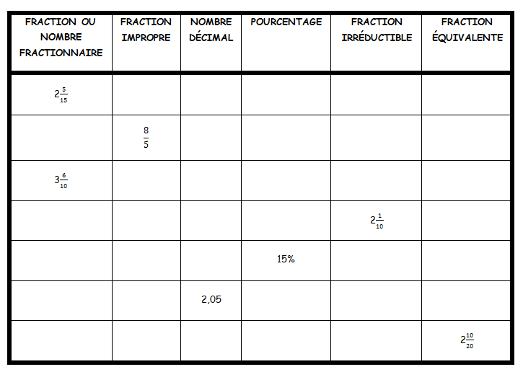

Complète le tableau suivant. H1

|  |  |  |  |
| --- | --- | --- | --- |
|  | Fraction irréductible | Nombre décimale | Pourcentage |
| A |  | 0,01 |  |
| B |  |  | 5% |
| C | 1/10 |  |  |
| D | 1/8 |  |  |
| E |  | 0,2 |  |
| F |  |  | 25% |
| G | 1/3 |  |  |
| H |  | 0,375 |  |
| I |  |  | 40% |
| J | ½ |  |  |

* L’aire d’un champ de blé carré est de 2704 m2. Quelle est la longueur d’un côté du champ ? H1
* Quelle est la longueur d’un des côtés d’un couvercle d’une boîte carrée dont l’aire est : H1

1. 625 cm2 b) 324 cm2 c) 961 cm2

* Pour la présentation d’un spectacle, nous nous servirons des matelas carré du gymnase qui ont une aire de 4 m2 pour asseoir les élèves par terre. Quelle est la mesure d’un des côtés de ces matelas ? H2
* Les dominos ci-dessous représentent des fractions. Ordonne ces fractions en ordre décroissant. H1

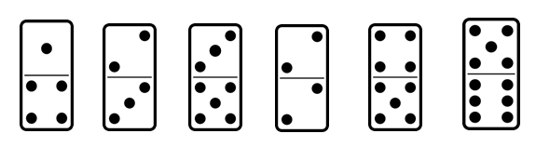

**2.3 L’élève doit pouvoir effectuer des opérations en respectant la priorité des opérations suivantes : parenthèse, exposant, multiplication, division, addition et soustraction**

* Évalue l’expression**:** H2

7,2 – 5(4,5 2) + 32

* Résous l’expression. H2
  1. (8 X 5) – (9 X 4) + 12 – 8 b) (5 X 5) – (48 ÷ 12)

1. 40 ÷ (8-3) + (6x2) d) [(8x5) ÷ 4] +

* Ta mère te demande d'aller à l'épicerie pour acheter 6 pommes et 2 paquets de 4 poires, ainsi que la moitié d'un paquet de 10 citrons. Ta petite sœur a calculé que tu devrais acheter 21 fruits. Je remarque que ma sœur s’est trompée dans ses calculs. Combien de fruits devrais-je acheter? H2

|  |  |
| --- | --- |
| Calculs de ma sœur | Mes calculs |
| 6 + 2 x 4 + 10 ÷ 2  8 x 4 + 10 ÷ 2  32 + 10 ÷ 2  42 ÷ 2  21 |  |

* Trois garçons, Paul, Michel et Jacques, jouent à un jeu de dé. Paul voit sur la face supérieure de son dé un seul point et Michel voit deux points sur le sien.

Jacques demande de deviner le nombre de points sur la face supérieure du sien en disant:'' J'ai le double de la somme de vos points.''

Après quelques minutes, Paul et Michel trouvent respectivement, quatre et six.

Explique qui a raison? H1

Sortie au restaurant

* Alexandre a invité 2 amis au restaurant italien. Ils ont commandé le même plat principal et ont bu chacun un verre de limonade à 1,95$. Chacun des 2 amis a commandé un dessert à 4,99$. Alexandre a payé l'addition 42.55$. Combien a coûté le plat principal?

Lequel est le bon calcul? H1

|  |  |
| --- | --- |
| 1. 42,55 – (3 x 1,95 + 2 x 4,99) ÷3 | 1. [42,55 – (3 x 1,95 + 2 x 4,99)] ÷ 3 |
| 1. (42,55 – 3 x 1,95 + 2 4,99) ÷ 3 | 1. (42,55 + 3 x 1,95 + 2 x 4,99) ÷ 3 |

* Vincent doit lire un livre de 200 pages dans son club de lecture. Il en lit d’abord $\frac{2}{5}$ le premier jour, $\frac{1}{4}$ le lendemain et $\frac{3}{10}$ le troisième jour.

**Quelle fraction du livre lui reste-t-il à lire?** H2

* Amélie est une artiste reconnue de la région. Pour son dernier tableau, elle a utilisé $2\frac{1}{3}$ tubes de peinture bleue pour peindre le ciel. Chaque tube contient $\frac{4}{5}$ de gramme de peinture.

**Combien de grammes de peinture bleue Amélie a-t-elle utilisés?** H2

* Résous les fractions suivantes. H1

1. $\frac{3}{4}+\frac{2}{5}$ b) $\frac{7}{8}- \frac{2}{5}$

c) $\frac{2}{3} × \frac{3}{8}$ d) $\frac{1}{5} ÷ \frac{4}{5}$

* Le VTT de Fredérick consomme 2  litres à l’heure. Il s’est servi de son VTT pour la moitié de ses 18 heures de travail.

Combien de litres d’essence Fredérick a-t-il utilisés? H2

* Enya et Thérèse ont chacune mangé ¼ de tablette de chocolat. Pamela a mangé ½ tablette de chocolat. Ronald a mangé ¾ de tablette de chocolat. Il reste ¼ de tablette de chocolat. Combien de tablettes de chocolat y avait-il au départ ? H2
* Sylvie, Marc et Brigitte ont apporté une pizza qu’ils ont préparée eux-mêmes. Les pizzas étaient toutes de même grandeur, par contre, chacun a coupé sa pizza différemment. Sylvie a coupé sa pizza en 6 morceaux égaux. Marc l’a coupée en 8 morceaux égaux et Brigitte en 12.

Lors du repas, voulant déguster la pizza des autres, Brigitte prend 5 morceaux de la pizza de Sylvie, Marc prend 10 morceaux de la pizza de Brigitte, et Sylvie prend 6 morceaux de celle de Marc

Ont-ils tous mangé la même quantité de pizza? H1

* Lors d’un repas. Michelle mange 2/4 de la pizza toute garnie qui comprend 24 morceaux. Combien de morceaux de pizza Michelle a-t-elle mangée?

H1

* Résous et simplifie les opérations suivantes : H2

1. $\frac{4}{5 } ×\frac{5}{8}$ b) $\frac{1}{5} × \frac{1}{3}$ c) $\frac{1}{6} × \frac{2}{3}$

d) $\frac{1}{3} ÷ \frac{4}{5}$ e) $\frac{1}{5} ÷ \frac{3}{5}$ f) $\frac{2}{3} ÷ \frac{5}{6}$

* Jessica a fait un test de mathématiques et a réussi  de l’évaluation. Quelle sera sa note en pourcentage? H1

a) 75 % b) 0,75 c) 80 % d) 45 %

* Une école accueille des élèves de 1re et de 2e secondaire. Dans cette école, 60 % des élèves sont des filles. De plus, 55 % de tous les garçons de l’école sont en 2e secondaire. On compte 242 garçons en 2e secondaire. Combien y a-t-il d’élèves dans cette école? H3
* À l’école de Louis, 210 élèves ont participé à la course Terry Fox, soit 35% du nombre total des élèves de l’école. Combien y a-t-il d’élèves en tout à l’école de Louis? H2
* Le conseil des élèves organise une soirée festive pour les 8e année. Il y a 29 élèves qui se sont inscrits. Le coût du d’entrée est de 8,00 $ par élève. Ces frais serviront à défrayer les coûts du « DJ » qui sont de 40,00 $ ainsi que les frais pour l’achat de pizzas et de jus de fruits. Le conseil des élèves se réserve 65 % du budget total afin d’acheter les pizzas.

**Quelle somme d’argent auront-ils de disponible pour faire l’achat du jus de fruits ?** H3

* Tes parents décident de t’acheter un vélo. Le vendeur t’annonce que cette semaine il y a un rabais de 30% sur le vélo que tu veux absolument acheter. Combien te coûtera le vélo qui se vend 753,99 à prix régulier ? H2
* Au magasin chez Cocotte, un paquet de 5 paires de bas coûte 4,75$. On annonce une vente de 10% ce samedi seulement. Au même moment, chez Valou, 7 paires de bas coûtent 6,50$.

Quel est le meilleur achat ? H2

* L’école secondaire de Kamouraska organise une journée d’activités. Les 490 élèves doivent choisir une seule activité. Voici le tableau de distribution représentant les inscriptions.

|  |  |
| --- | --- |
| Activités | Nombre d’élèves |
| La Ronde | 124 |
| Le parc d’Arbraska | 85 |
| Le Village des sports | 74 |
| Zoo de Granby | 98 |

Quel pourcentage d’élèves ne participe pas à cette journée? H2

* Le gérant d’un magasin de vêtements réduit le prix d’un article de 25%, s’il a demeuré sur les présentoirs pendant plus de 4 semaines. Le gérant ajoute une réduction supplémentaire de 15% si l’article n’est pas vendu après 6 semaines.

1. Un blouson d’une valeur de 64.95$ demeure sur un présentoir pour une durée de 7semaines. Quel est le prix de vente de ce blouson? H2
2. Calcule le prix de vente du blouson en incluant les taxes de 13%. H3

**LE MEILLEUR ACHAT**

* Quelques élèves de l’école secondaire Percé font du magasinage pour une grande randonnée. Ils veulent acheter une tente, un sac de couchage, un manteau de pluie et un four à gaz. Ils veulent acheter tous leurs équipements au même magasin. Ils ont les circulaires de deux magasins différents (voir ci-dessous) : *Équipement de camping Lebrun* et *Boutique de plein air Clair de lune.*

**Quelle est l’économie effectuée  en achetant chez Équipement de camping Lebrun ?** H3



# Régularité et algèbre 30%

* Voici les tarifs des interurbains entre Tracadie-Sheila et Montréal.

|  |  |  |  |  |
| --- | --- | --- | --- | --- |
| **Durée de la communication (min.)** | 1 | 2 | 3 | 4 |
| **Coût (¢)** | 34 | 68 | 102 |  |

Quel est le coût d’une communication de 4 minutes? H1

a) 136$

b) 1,36$

c) 2,04$

* Bob regarde le travail de sa mère. Il remarque qu’elle a inscrit sur une feuille . Il se demande quelle valeur devrait prendre la variable « **g »** pour que cette équation soit vraie. H2
* Ce diagramme représente le coût de l’essence en fonction du nombre de litres.

Coût de l’essence en fonction du nombre de litres.

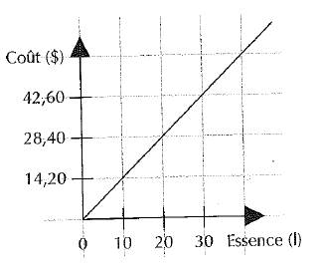

En regardant le diagramme ci-dessus, indique si chacun des énoncés du tableau sont vrais ou faux. H1

|  |  |
| --- | --- |
| Énoncés | Vrai / Faux |
| Le coût de l’essence augmente de façon constante. |  |
| Le coût de 35 L d’essence est d’environ 35,50$. |  |
| Il est possible d’acheter environ 15 L d’essence avec 21,30$. |  |

* La sortie au Pays de la Sagouine comprend un frais de base de 45$ pour la location du site. De plus, il y a un coût supplémentaire de 5,25$ par élève pour participer à l’activité de la visite du site.

a) Complète le tableau de valeurs qui représente le coût total de la sortie en fonction du nombre d’élèves qui participe à l’activité. H1

|  |  |  |  |  |  |
| --- | --- | --- | --- | --- | --- |
| **Nombre d’élèves** | 1 | 2 | 3 | 4 | 5 |
| **Coût total $** |  |  |  |  |  |

b) Représente graphiquement les données du tableau de valeurs ci- dessus. H2

c) Détermine l’équation algébrique qui représente cette situation si (c) représente le coût total et (e) le nombre d’élèves. H1

d) Calcule le coût de la visite pour une classe de 29 élèves. H2

* 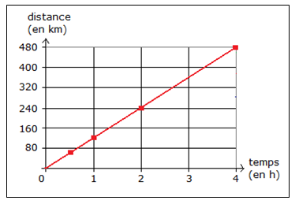On représente au moyen d’un graphique la distance parcourue par une moto en fonction du temps.

1. Combien de kilomètre la moto parcourt-elle en 160 minutes? H1
2. Combien de temps la moto prend-elle pour parcourir 600 km? H1
3. Quelle est la vitesse moyenne de la moto? H2

* Chaque semaine, Franco reçoit une allocation qui lui permet de dépenser un montant fixe par jour. Le graphique ci-dessous illustre la quantité d’argent qui lui reste jour après jour.

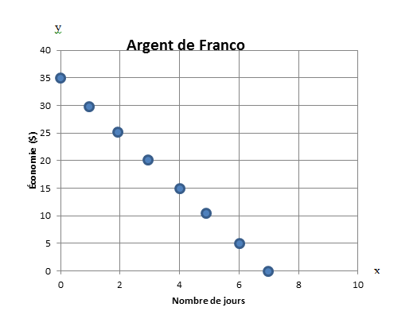

a) Combien d’argent lui reste-t-il à la 3e journée? ___________ H1

b) Au bout de combien de jour lui reste-t-il 10$? __________ H1

c) Combien d’argent reçoit-il au début de chaque semaine? _________ H1

d) Combien d’argent dépense-t-il par jour? _______ H1

e) Quelle équation algébrique représente la situation de Franco? ___________ H1

* Anick ouvre un compte en banque avec un montant initial de 40$. Par la suite, elle y dépose 5$ par semaine.

**Après combien de semaine le solde s’élèvera-t-il à 125$ ?** H2

* Jonathan prend un taxi. Le tarif de base est de 2 $ en plus de 1,25 $ par kilomètre parcouru. Il ne veut pas dépenser plus de 12 $ pour son trajet.

**Quel est le nombre maximal de kilomètres que le taxi parcourra?** H2

* Pour produire l’album de fin d’année d’une école, une imprimerie demande 150$ plus 10$ par album commandé.

a) Complète cette table de valeurs qui représente la relation entre le nombre d’album commandé et le coût total de l’impression. H1

|  |  |  |  |  |  |  |  |  |
| --- | --- | --- | --- | --- | --- | --- | --- | --- |
| Nombre d’album | 1 | 2 | 3 | 4 | 10 | 20 | 50 | 100 |
| Coût total ($) | 160 | 170 | 180 | 190 |  |  |  |  |

b) Écris l’équation algébrique qui représente le coût total d’impression (C) en fonction du nombre d’albums commandés (a). H1

c)Quelle sera le coût total en sachant que 15 albums ont été commandé? H2

* 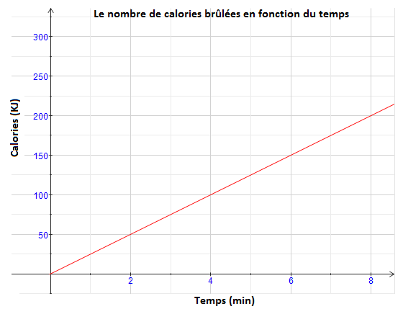Le tennis occasionne une dépense d’énergie. Le graphique ci-dessous démontre la relation entre le nombre de kJ d’énergie en fonction du nombre de minutes.

a) Représente par une table de valeurs la relation entre le nombre de kJ d’énergie dépensé en fonction du temps du diagramme ci-dessus. H1

1. Marc aimerait dépenser 175 kJ d’énergie. Pendant combien de temps devra-t-il jouer au tennis? H1
2. Écris l’équation algébrique qui représente cette situation. H1

* Marc-Olivier vend des téléviseurs. Il a un salaire de base de 250$ plus 15 $ supplémentaire par téléviseur vendu. Cette semaine son salaire était de 505$. Combien de téléviseurs a-t-il vendus? H2

1. 15
2. 16
3. 17
4. 20

* Yvon a 25 billes de plus que Stéphane. Ils ont ensemble 737 billes.

Combien de billes Yvon possède-t-il ?H2

* Michelle a 73$ de moins que Bertha. Ensemble, elles ont 249$.

Combien d’argent Bertha possède-t-elle ? H1

* 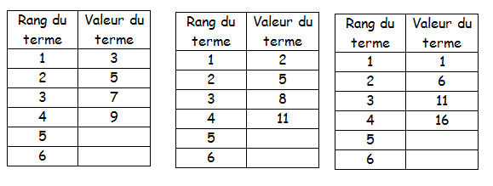À l’aide de papier quadrillé et des données fournies par les trois tables de valeurs ci- dessous.

1. Ajoute les valeurs manquantes dans chacune table de valeurs. H1
2. Trace les trois relations dans le même plan cartésien en utilisant une couleur différente pour chaque relation. H2
3. Écris une équation algébrique pour chaque table de valeurs. H1

* Jean crée une suite qui compte 9 cure-dents dans la 1re figure, 14 dans la 2e, 19 dans la 3e et 24 dans la 4e.

1. Écris l’équation algébrique de cette situation, où la variable « c » représente le nombre total de cure-dent et « n » le numéro de la figure. H1
2. Quelle figure compte 94 cure-dents? H2

* Quel énoncé correspond à cette table de valeurs? H1

|  |  |  |  |  |  |
| --- | --- | --- | --- | --- | --- |
| 1er nombre (*x*) | 1 | 2 | 3 | 4 | 5 |
| 2e nombre (*y*) | 5 | 8 | 11 | 14 | 17 |

|  |  |
| --- | --- |
| A) | L’expression qui représente le 1er nombre est (*y* + 2) ÷ 3. |
| B) | Le 2e nombre vaut deux de plus que le triple du 1er nombre. |
| C) | Le 1er nombre vaut quatre de moins que le 2e nombre. |
| D) | L’expression qui représente le 2e nombre est 3*x* − 2. |

* Dans la table de valeurs suivante, calcule la valeur du 57e terme. H1

|  |  |
| --- | --- |
| Rang | Terme |
| 1 | 4 |
| 2 | 7 |
| 3 | 10 |
| ... | ... |
| 57 | ... |
| **n** | **3n + 1** |

* Jasmine s’entraîne à la course à pied. À la première semaine de son entraînement, elle court 4 km. Elle prévoit augmenter régulièrement cette distance de 800 m par semaine. À quelle semaine de son entraînement Jasmine courra-t-elle pour la 1re fois sur une distance de 12 km? H2

***Voici le graphique qui représente le prix payé par Roger en fonction du nombre de roses achetées à la belle Céline Au fleuriste « Chez Charlie ».***



**Répondre aux questions # 1 à 3 à l’aide du graphique de la page précédente.** H1

1. Quel sera le prix que Roger payera s’il veut acheter 5 roses à sa « belle Céline »?

A) 12 $ B) 2 $ C) 15 $ D) 18 $

2. Éperdument amoureux, Roger veut dépenser 33 $ pour Céline. Combien pourra-t-il avoir de roses?

A) 36 roses B) 11 roses C) 12 roses D) 44 roses

3. Quelle expression algébrique correspond à cette situation si n est le nombre de roses achetées, et M, le montant de la facture à Roger:

A) M = 12n B) M = n C) M = 3n D) M = n ÷ 3

* Nadia s’achète un foulard et une paire de pantalons. On sait que le foulard coûte 3 fois moins cher que les pantalons et qu'elle a dépensé 60 $ au total.

Si *x* représente le coût des pantalons, quelle équation décrit cette situation? H1

|  |  |
| --- | --- |
| A) | 3*x* + *x* = 60 |
| B) |  |
| C) | *x* − 3 = 60 |
| D) |  |

* Quelle est la valeur de *x* dans l’équation suivante?H2
$$3x-x+8=24$$

* Quelle est la valeur de x dans l’équation suivante? H1



|  |  |  |  |
| --- | --- | --- | --- |
| A) | 6 | C) |  |
| B) | 5 | D) |  |

* Quelle est la valeur de l’inconnue dans chacune des équations? H2

a) $\frac{14x}{7}$ = -1 b) 3x + 2 = 20

c) 5x = -35 d) 2x – 5 = 1

e) $\frac{x}{3}$ = 5 f) 4x =0,12

g) 2(3x-1) -4(x-1,5) = 3 h) $\frac{x+3}{2}$ = $\frac{2x-1}{8}$

i) 3x + 4 = 2 – x j) 2x – 2 = x + $\frac{1}{2}$

k) $\frac{x}{4}$- 3 = 3 (x + 1) l) -10x + 6 = -2(3x)

* Marie gagne un salaire hebdomadaire de 180$. Elle reçoit, de plus, 25$ par article vendu. Cette semaine, elle reçoit un salaire de 530$. Combien d’articles a-t-elle vendu ? H2
* La somme de trois entiers positifs consécutifs est 231. Quelle équation représente cette situation? H1
* Associe chaque description ci-dessous à l’équation qui lui correspond**.** H1

|  |  |
| --- | --- |
| **énoncé** | **Équation** |
| On additionne 4,26 à un nombre. La somme est égale à 17,04. | 4,26n = 17,04 |
| Le produit de 4,26 et d’un nombre est égal à 17,04. | 2n – 4,26 = 17,04 |
| On double un nombre et on lui soustrait 4,26. Le résultat est de 17,04. | n + 4,26 = 17,04 |

* Le comité de parents de notre école veut installer une clôture autour du terrain de jeux. Chaque mètre de clôture coûte 12$.

a) Quelle expression algébrique simplifiée représente le périmètre du terrain de jeux ? H1

Voici la forme du terrain de jeux.

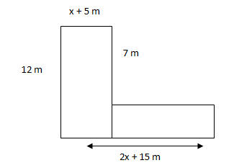

(arrière de la cours)

b) L’arrière de la cours mesure 30. Combien coûtera la clôture ? H3

* Résous chaque équation. H2

a) m - 3 = 17

b) $\frac{x}{4}$ = 5

c) 3y = 24

d) 7 + 4b = 35

e) 5,6n + 8,2 = 30,6

f) $\frac{30,8}{p}$ = 2,2

* Simplifie les expressions suivantes : H1

a) 4x – 2x + 3x – 5x

b) 2(m + 5)

1. 6(3d + 4)

* 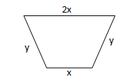a) Écris une équation algébrique qui te permet de trouver le périmètre de ce trapèze. H1

b) Quel est le périmètre si x = 3 cm et y = 4 cm. H1

* Résous les équations suivantes : H2

a) 4a + 4 – 3a + 1 = 9 b) r + r + 3r – r = 20

Le périmètre de cet heptagone est de 192 cm. Quelle est la valeur de l’inconnue? H1

# 

# Géométrie 10%

# Géométrie 20%

* Détermine l’emplacement du centre du cercle suivant. H2
* 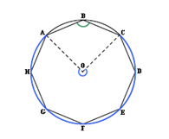ABCDEFH est un octogone régulier de centre O.

Combien mesure l’angle ABC? H2

* ABCDEFH est un octogone régulier de centre O.

Combien mesure l’angle ABO? H2

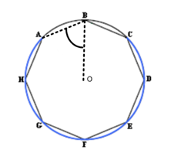

* Trace un rectangle de 5 cm par 8cm. H2
* Dessine un triangle ayant une base de 6 cm et une hauteur de 4 cm. H2
* Dessine le centre de gravité du triangle AQN? H2

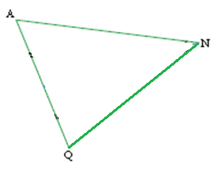

* Dans la figure ci-dessous, G est le centre de gravité du triangle ABC, AE = 2,2 cm, AG = 2,3 cm, GD = 1,4 cm, AD = 3,1 cm, BF = 2,5 cm et BE = 4,2 cm.

Quel est le périmètre de ce triangle? H2

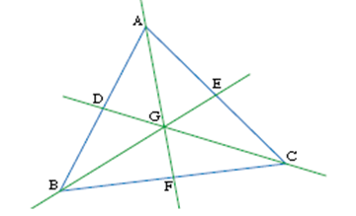

**Mesure 20%**

* Pendant le dîner, Sylvie et Anouk comparent les dimensions de leur cannette de jus. Celle d’Anouk est deux fois plus haute que celle de Sylvie, mais son diamètre est la moitié du diamètre de la cannette de Sylvie. Quelle cannette a le plus grand volume? Explique. H1
* Marcel et Janie placent leur chien dans une niche. La niche du chien de Marcel mesure 94 cm sur 63 cm sur 71 cm. Celle du chien de Janie mesure 109 cm sur 71 cm sur 81 cm.

1. Quel est le volume de chaque niche ? H2
2. Le volume de la niche de Janie est combien de fois plus grand que celle de la niche de Marcel ? H1

* 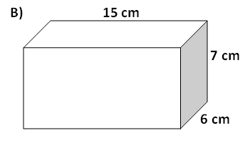 Détermine le volume de ces prismes**.** H1

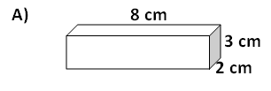

* 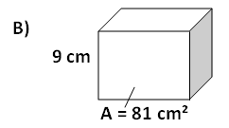 L’aire de la base et la hauteur de chaque prisme sont indiqués. Calcul le volume de ces prismes. H1

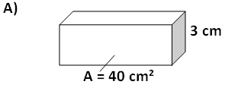

* Le volume d’un prisme droit à base triangulaire est de 198 cm³. Chaque face triangulaire possède une aire de 18cm². Détermine la hauteur du prisme. H1
* Calcule le volume de ce prisme régulier. Les côtés de l’hexagone mesurent 5 cm et la hauteur du prisme est de 8cm. H3

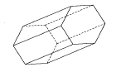

* Calcule le volume de chacun des prismes. H2

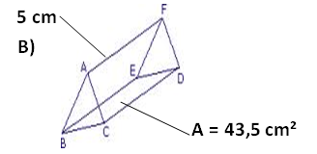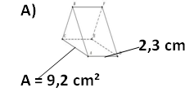

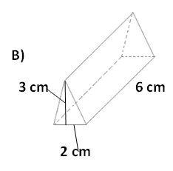

* Le jus de pomme congelé est vendu dans des boîtes cylindriques. La boîte à une hauteur de 12 cm et un rayon de 3,5 cm. Quelle est le volume de cette boîte ?
* Calcule le volume de chaque cylindre.

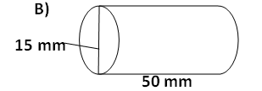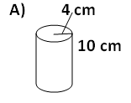

* 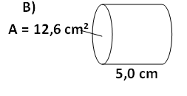 Calcule le volume de chaque cylindre. H2

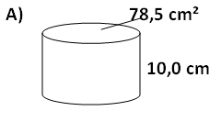

* Calcule le volume des solides suivants. H2

1. Un cylindre ayant une hauteur de 12 cm et un rayon de 4 cm.

1. Un cylindre dont la base a une aire de 14 cm2 et la hauteur mesure 7 cm.
2. Un prisme ayant une hauteur de 9 m. Sa base triangulaire à une base de 5 m et une hauteur de 4 m.
3. Un prisme droit à base rectangulaire mesurant 5m sur 5m sur 3m

* On a formé un solide en transperçant un trou de forme cylindrique au milieu d’un cube ayant des arêtes de 15 mm. Le trou a un rayon de 3 mm. Détermine le volume du solide. H2

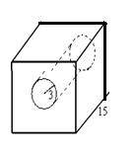

* Pendant une violente tempête, un arbre a cassé à 13m de son sommet. Quelle est la hauteur totale de cet arbre si sa partie supérieure cassée touche le sol à 5m de sa base? H2

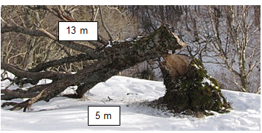

La

* Une antenne de télévision de 31m de hauteur est retenue par un câble d’acier fixé à une distance de 6m de son sommet. Un câble qui retient l’antenne est fixé au sol à 7m de sa base. Quelle est sa longueur du câble? H2
* Quel est le périmètre d’un rectangle dont la diagonale mesure 42,5 cm et la base 40,5cm. H2

# Calcule le volume de ce cylindre lorsqu’il est plein au ¾. H2

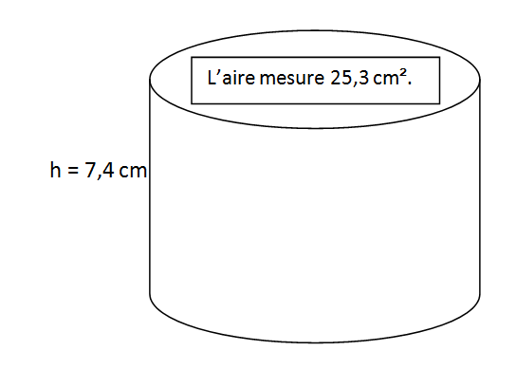

# La circonférence du tambour cylindrique d’Alain est de 125,60 cm. Son tambour est de 30 cm de hauteur. Quelle est le volume d’espace que le tambour occupe ? H3

C:\Users\cynthia.chiasson\AppData\Local\Microsoft\Windows\Temporary Internet Files\Content.IE5\UXU7XZW9\MC900232519[1].wmf

# Traitement des données 15%

* Dans le cadre d’un cours d’arts plastiques, les élèves doivent réaliser un travail.

Avant de commencer le projet, voici les choix qui s’offrent à eux.

|  |  |
| --- | --- |
| 1re étape : | Le sujet à réaliser  - un portrait (p)  - une nature morte (n) |
| 2e étape : | Le matériel à utiliser  - gouache (g)  - fusain (f)  - crayon-feutre (c) |
| 3e étape : | Le mode de travail  - en équipe (e)  - seul (s) |

a) Construis un diagramme en arbre qui permet d’énumérer toutes les possibilités. H2

b) Combien y a-t-il de façons différentes d’effectuer le travail? H1

* Dans un groupe de 30 élèves, il y a 18 garçons. Il y a 5 garçons qui pratiquent régulièrement le hockey, 2 font de la natation et 3 sont haltérophiles. Trois filles du groupe font du patinage artistique et 4 font partie d’une équipe de volley-ball. Les autres élèves ne pratiquent aucun sport.

Quelle est la probabilité qu’une personne choisie au hasard dans ce groupe d’élèves ne pratique aucun sport? H1

* 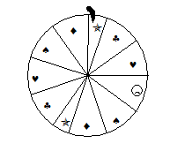 Au jeu de la roulette, il faut obtenir une étoile pour gagner un prix. La roulette utilisée pour ce jeu est illustrée ci-dessous.

Les étoiles occupent 2 secteurs congrus. Ensemble, ces 2 secteurs occupent la même surface que chacun des autres secteurs.

Quelle est la probabilité de gagner un prix à ce jeu de roulette? H1

* Ludovick est inscrit au cégep. Il doit faire ses choix de cours. Il souhaite étudier à temps partiel. Il choisira donc seulement un cours dans chaque catégorie. Construis l’arbre qui te permet de représenter toutes ces possibilités. H2

|  |  |  |
| --- | --- | --- |
| **Éducation physique** | **Cours de concentration** | **Cours complémentaires** |
| * Volley-ball * Badminton * Canot-camping | * Électricité * Chimie des solutions * Calcul différentiel * Informatique | * Initiation au massage * Art instrumental * Jazz au XXe siècle |

* 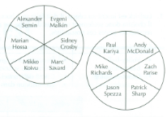Mika est ses amis participent à un jeu de hasard. Ils ont façonné deux roulettes où figurent les noms de certains hockeyeurs. Afin de sélectionner deux joueurs au hasard, ils devront faire tourner la flèche de chaque roulette une seule fois. Mika est le premier à faire tourner les flèches. Construis l’arbre des possibilités. H2
* À un jeu de de hasard on retrouve roulette à 4 couleurs (bleu, rouge, vert et orange) ainsi qu’un dé à 6 faces.

1. Quelle est la probabilité d’obtenir la couleur rouge et un nombre pair? H2
2. Situe la probabilité de gagner à ce jeu sur l’échelle des probabilités suivantes (H1) :

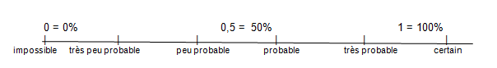

1. Quelle est la probabilité de ne pas gagner à ce jeu? Justifie ta réponse. H1

* À un jeu de de hasard on retrouve roulette à 4 couleurs (bleu, rouge, vert et orange) ainsi qu’un dé à 6 faces. Pour gagner, il faut avoir la couleur rouge ou verte et un nombre pair.

Quelle est la probabilité de gagner? H2

* Une expérience aléatoire consiste à piger avec remise deux billes d’un sac qui contient 5 billes bleues, 3 billes vertes et 2 billes jaunes.

Quelle est la probabilité de piger au moins une bille jaune? H2

* Dans un sac on retrouve des billes. On pige avec remise une bille jaune suivi d’une bille bleue. La probabilité de piger une bille jaune P(J) = $\frac{1}{5}$. La probabilité de piger une bille jaune suivi d’une bille bleue P(J et B) = $\frac{3}{50}$.

Quelle est la probabilité de piger une bille bleue P(B)? H2

* Paul lance trois pièces de monnaie à la fois.

En théorie, combien de fois Paul devrait-il obtenir trois faces en 200 essais? H2

* Dans un jeu télévisé, une concurrente doit lancer deux dés équilibrés dont les faces sont numérotées de 1 à 6. Lorsque les deux dés montrent la face 5 au premier essai, elle gagne une automobile.

Quelle est la probabilité que la concurrente gagne ce prix? H1

* Dans une boîte, il y a deux billes noires et quatre billes blanches.



Yves retire une bille au hasard puis, la replacer dans la boîte, il en retire une deuxième.

Quelle est la probabilité que les deux billes qu’Yves retire soient noires? H2

* Le tableau ci-dessous représente le nombre de garçons et de filles dans chacun des niveaux dans une école.

|  |  |  |  |
| --- | --- | --- | --- |
|  | **Nombre de garçons** | **Nombre de filles** | **TOTAL** |
| **1e année** | 60 | 62 | 122 |
| **2e année** | 52 | 44 | 96 |
| **3e année** | 46 | 59 | 105 |
| **4e année** | 52 | 36 | 88 |
| **5e année** | 57 | 32 | 92 |
| **TOTAL** | 267 | 236 | 503 |

1. Quelle est la probabilité de choisir au hasard un élève qui soit une fille de 2e année?
2. Quelle est la probabilité de choisir au hasard un élève qui soit un garçon?
3. Quelle est la probabilité de choisir au hasard un élève de 1e année?

* Une expérience aléatoire consiste à lancer à deux reprises un dé. On s’intéresse aux évènements suivants :
  + A= Obtenir une somme égale à 6
  + B= Tirer deux nombres identiques
  + C=Obtenir une somme supérieur à 11

Détermine les probabilités suivantes : H1

P (A)

P(B)

P( A et B)

P(B et C)